V A J A L Á S Z L Ó

P O R C E L Á N A N Y A G É S G Y Á R T Á S
I S M E R E T I A L A P O K
M Ű T Á R GY B E C S Ű S Ö K S Z Á M Á R A

2 0 1 4

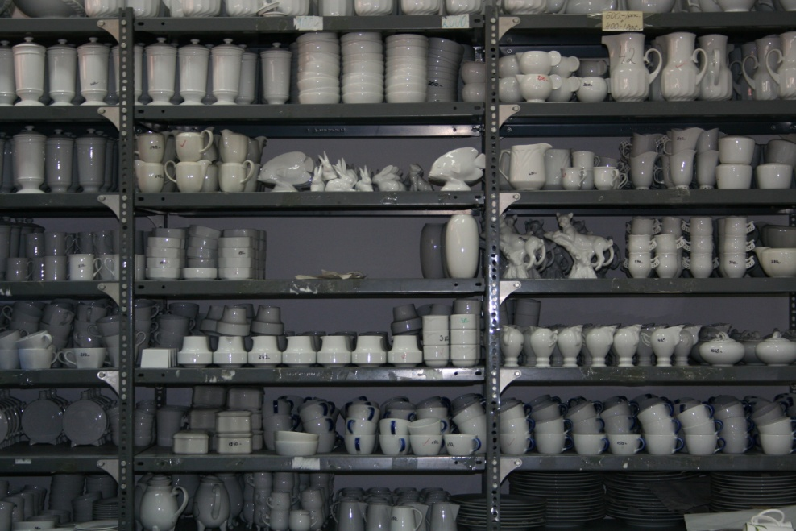

ANYAG ÉS GYÁRTÁS ISMERETI ALAPOK

Az alábbiakban az európai kemény porcelán hagyományos, manufakturális gyártásának folyamatait egyszerűsítve veszem sorra. Porcelán műtárgyak meghatározásával, leírásával foglalkozó szakember számára ezek az ismeretek elengedhetetlenek. Feltétlenül tudnunk kell például a matrica dekor és a kézi festés közötti különbséget ahhoz, hogy helyesen ítéljük meg a kezünkben lévő műtárgyat. És különösen nagy hasznát látjuk e tudásnak a hamisítványok felismerése és kiszűrése során.

MASSZAKÉSZÍTÉS
Az európai keményporcelán legfontosabb alkotóelemei:
- kaolin - (50%) – képlékeny összetevő
- földpát - (25%) – olvadékképző összetevő
- kvarc - (25%) – vázképző összetevő
Természetesen ez egy alapképlet, a gyakorlatban koronként és gyáranként ettől a recepttől eltértek. Más százalékos arányokat is használtak, illetve egyéb anyagokat is kevertek a masszához, annak tulajdonságainak javítása érdekében.

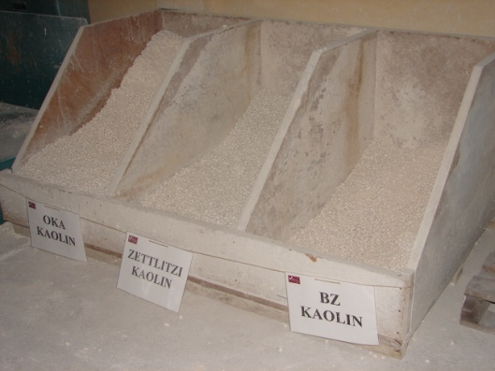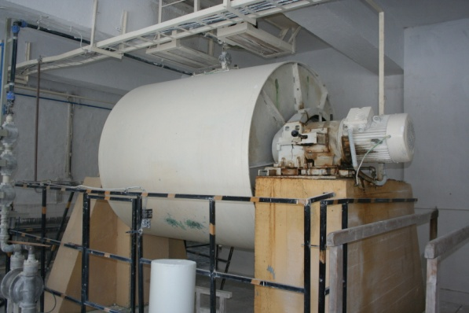
kaolinok dobmalom

A massza összetevőit pofástörőkkel összetörik, dobmalomban – száraz, vagy nedves eljárással – tovább őrlik. Végül mágnesek között engedik át az anyagot. Ez utóbbi fontos művelet a minőség szempontjából, mert a masszába került apró fémforgácsok, fémmorzsák a mázas égetés során csúnya feketés foltként jelennek meg a tárgy felületén.

A porcelán gyártástechnológia hagyományosan három masszát különböztet meg:
- öntőmassza
- korongos massza
- rózsamassza

Öntőiszap (slikker) készítésekor az a lapanyaghoz szódát és vízüveget (2-4%) keverünk. Ezzel azt érjük el, hogy a massza aránylag kis víztartalom mellett is jól folyó lesz. Ha e segédanyagokból többet használunk, akkor besűrűsödik, és használhatatlanná válik az öntőmassza.

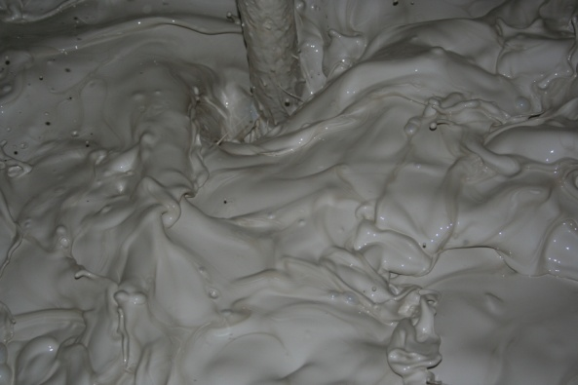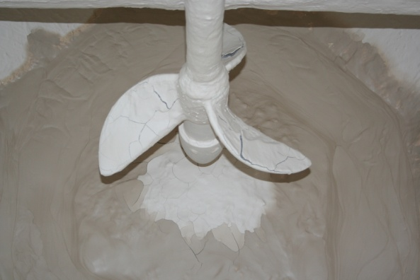
öntőmassza pihentető keverő

A korongos masszának szánt alapanyagokat keretes szűrőprésen engedjük át. A víztartalom nagy része ekkor távozik, a massza pedig a szűrőprés textil betéteire rakódik, amelyekről lepény formájában leválasztjuk. Ezután vákuumprés segítségével homogén massza rudakat készítünk. Hasznos e „tortúrák” után a masszát nedvesen tartva pihentetni.

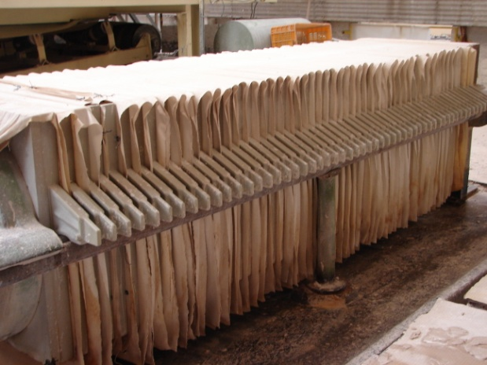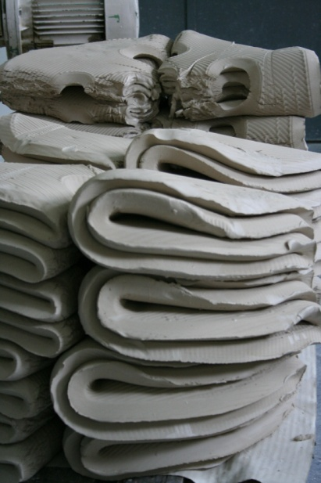
keretes szűrőprés masszalapok

A rózsamassza, mint neve is elárulja a kézzel formázott virágok készítéséhez való masszaféleség. A rendelkezésünkre álló masszák képlékenysége nem megfelelő a kívánt művelethez, ezért valamilyen ragasztó anyaggal, például gumiarábikummal növeljük azt.

Természetesen a szilikát vegyipari gépészet a fent leírnál jóval bonyolultabb szakma, és számos egyéb gépi berendezést és eljárást is használ. A műtárgy becsüs szakmai felkészültségéhez az eddigiek úgy gondolom elegek, további érdeklődés kielégítésére szolgáló irodalmat az irodalom jegyzékben találni.

FORMAADÓ ELJÁRÁSOK
Az öntés a gipszforma nedvszívó képességén alapul. Valójában minden tárgy, amit nem korongolnak, vagy nem kézzel formáznak, az öntéssel készül. A gipsz negatív a beléöntött slikker víztartalmának egy részét elszívja, így a felesleges öntőmassza kiöntése után bőrszerű massza marad hátra a negatív belső falához tapadva. Kisvártatva a gipszforma falától elválik, azt szétnyitva előtűnik a kívánt bőr - kemény állapotú tárgy. Egy bonyolult kisplasztikát is öntött elemekből állítunk össze. Az öntés során törekednünk kell arra, hogy az elkészítendő tárgy falvastagsága egyenletes legyen, különben a mázas égetésnél „elhúzódik”. Nagy jelentősége van az egyenletes, megszakítás nélküli öntésnek – akár kannából, akár öntőcső és pisztoly segítségével öntünk -, valamint annak, hogy mindig a forma közepébe öntsük a slikkert. A forma egyenletes lassú forgatásával is javíthatjuk az öntés eredményét.

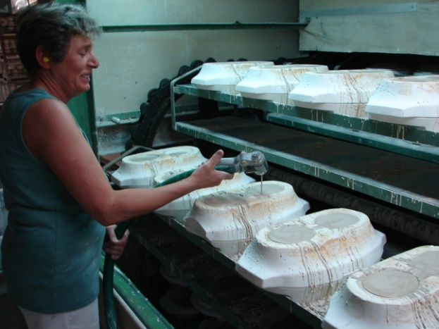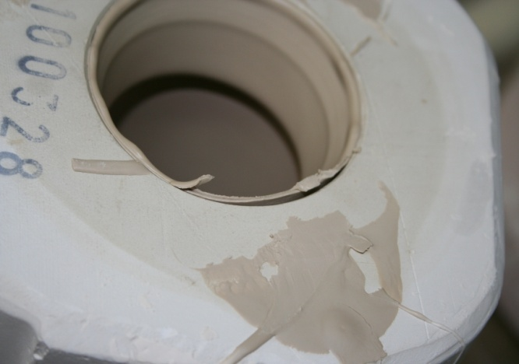
öntés a massza elválik az öntőforma falától

Az öntőcsap lehetőséget ad arra, hogy a slikker az öntési folyamat során végig kitöltse a tárgy üregét. A massza szintje lesűlyed a nedvszívás következtében, ezért utána kell tölteni. Az utántültés során az öntőcsap falvastagsága egyenetlen lesz, de a tárgy felülete egyenletes.
Egy öntőformát naponta háromnál többször nem használunk. A munka során elvizesedik, az az romlik a nedvszívó képessége, valamint sérülékennyé válik. Alkalmanként gondoskodnunk kell a gipszformák kiszárításáról is.
Kisplasztikák esetében a részek összeragasztásra kerülnek, a fedőkre fogók kerülnek, a csészéket, és kannákat felfülezzük. A fülek is öntéssel készülnek. A ragasztás tejföl szerű folyósságú porcelán masszával történik. A felületeket bekarcoljuk, majd e ragasztó masszával bekenjük, majd egymáshoz szorítjuk a ragasztandó részeket. Szárasás után, bőr-kemény állapotban mintázó eszközzel eldolgozzuk a ragasztás helyét.
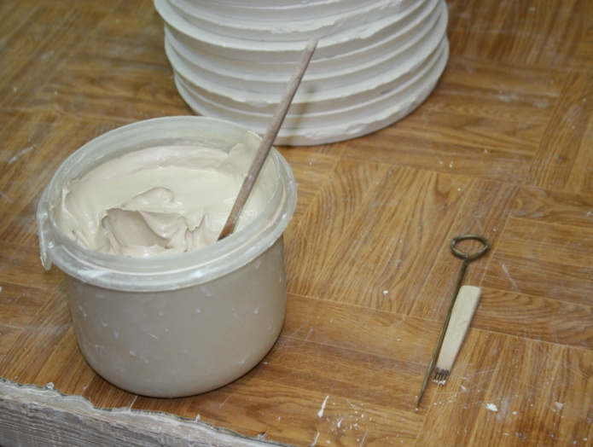
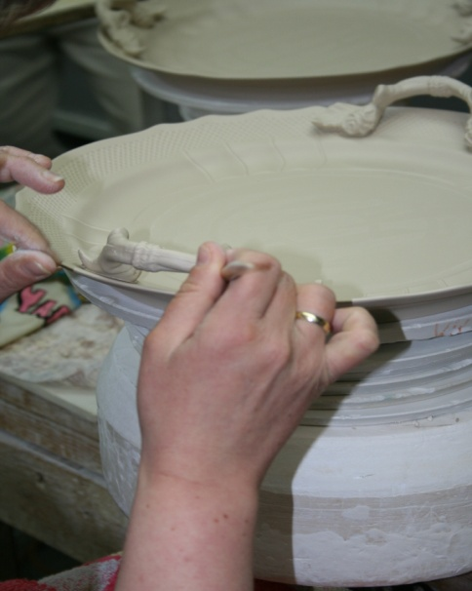
ragasztáshoz használt szerszámok fülezés

A tárgyakon keletkező öntő varratot száradás után retusáljuk, az az késsel, brozszitával és nedves szivaccsal eltávolítjuk. Gyakran az egész tárgyat nedves tengeri szivaccsal áttöröljük.

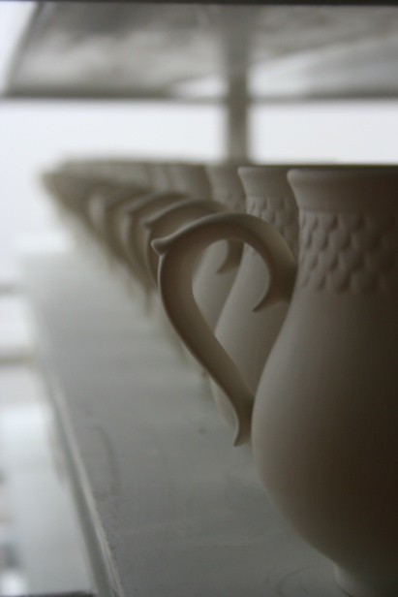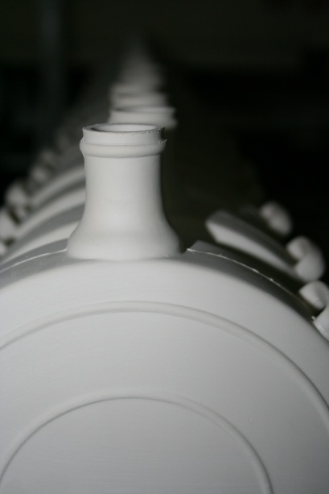
felfülezett kancsók öntővarrat a kulacsokon
Kisplasztikák, vagy nagyobb szobrok esetében – ha sok darabból is áll – szintén ezt az eljárást követjük. A részeket egymáshoz ragasztjuk, a ragasztás helyét eldolgozzuk, száradás után retusáljuk.
A porcelán gyártás során kétféle korongolás használatos:
- rákorongolás ( tányérok, csészealjak )
- bekorongolás ( csészék )
A tányérok korongolása a vákuumprésből kapott masszarúd felszeletelésével kezdődik. A rákorongolás szintén a gipsz nedvszívó képességén alapul. A tányér öble van kialakítva gipszből, a tányér alja, és a fenékszög fém sablonból, amit egy ellensúllyal ellátott karra erősítünk fel. A massza szeletet nedves szivacs szintén folyamatos korong forgás közepette kialakítjuk a tányér alját. Nedves szivaccsal a korongolási nyomokat eltüntetjük, majd száradni hagyjuk a formát. Bőr - kemény állapotba már el lehet választani a tárgyat a formától.

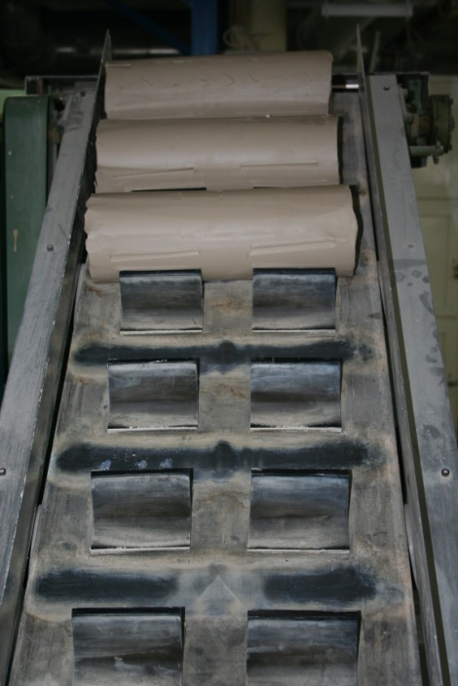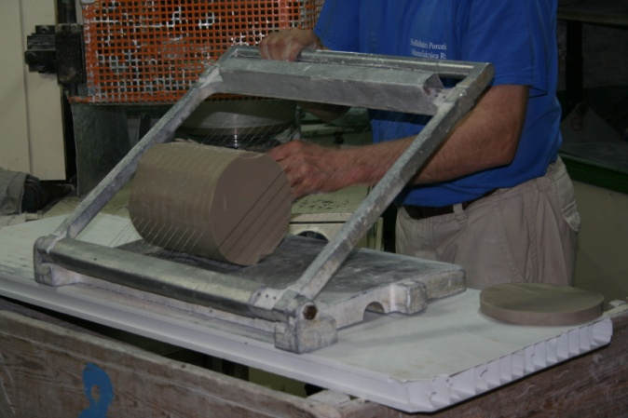
korongos massza massza felszeletelése rákorongozáshoz

A bekorongoláshoz szintén a vákuumprésből nyert masszát használjuk. A massza rudat nem szeleteljük fel, hanem egy nagyobb darabot levágunk belőle, és a korongra helyezzük. És ekkor következik a kemény porcelán gyártásának egyetlen szabadkézi korongolása. A masszából kúpot korongolunk, melynek tetején egy kis „csésze kezdeményt” alakítunk ki, a hublit. Ezt azután levágjuk a massza kúpról, és a csésze gipszformájába helyezzük. Majd kézzel bekorongoljuk a formába, ezután a karos sablonnal kialakítjuk a végleges formát.
Bőr-kemény állapotban tudjuk fülezni, majd száradás után retusálni.

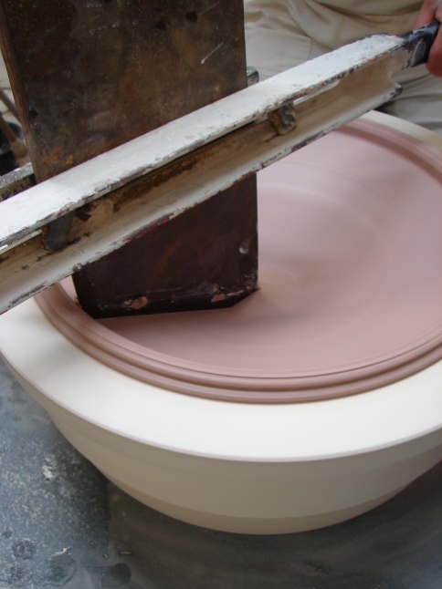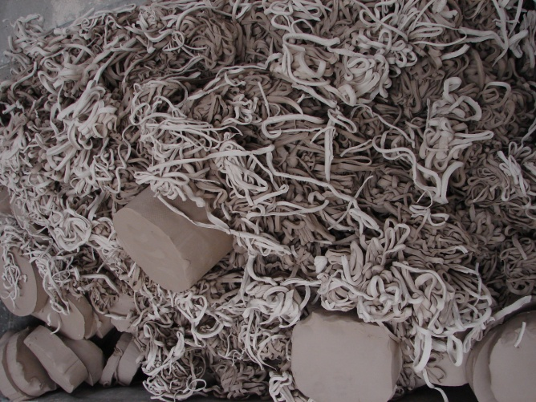
bekorongolás korongolási massza hulladék
A kézi formázásra a porcelán gyártása során kevés lehetőség nyílik. Rózsa masszából fonott kosárkákat, rózsákat, egyéb virágokat készíthetünk. Az Aquincumi Porcelángyárban a 70-es évek végén rózsákat és a teve figura púpjának szőrét készítettük rózsamasszából.

DEKORÁLÁS
A nyers, égetetlen porcelán dekorálása leginkább gipszformával történik. Mind öntéskor, mind korongoláskor a plasztikus minta a gipsz formában kerül kialakításra, tehát a formából való kivételkor jól látható. Egyes esetekben ez a minta olyan, hogy kétélű vékony késsel kivágásokat tehetünk nyomvonalán. Így készülnek a könnyed, áttört kosarak, dísztálak, és egyéb tárgyak.
A rózsamasszából készülő virágok felragasztásával is dekorálhatjuk a tárgyat, ezt is a figura összeállításához hasonló módon tesszük, bőr-kemény állapotú tárgyakon.
A XVIII. században a kisplasztikák esetében találkozunk bizonyos utó-mintázással, például figurák esetében a kéz és arc, vagy drapéria, mintázó eszközzel történő óvatos hangsúlyozásával. Ez a már formába préselt, illetve öntött figurák esetében az összeállítás során történő munka. A XIX. században a formák fejlődésének eredményeként, illetve a masszák érzékenysége okán már nem használták ezt az eljárást.

ZSENGÉLÉS
A retusált, megszáradt tárgy víz hozzáadására felpuhul, felolvad. Ahhoz, hogy a következő gyártási folyamatot, akár a máz alatti festést, akár a mázazást el tudjuk végezni, szilárdságot kell adnunk a tárgynak. Erre a célra szolgál a zsengélés, az első égetés, aminek során a porcelán elveszti a kristályrácsokba épült víztartalmát. Maga az égetés 900-950 celsius fokon, oxidáló atmoszférában történik. A zsengélt porcelán tárgy rózsaszín, porózus, a benne nyers állapotban lévő szerves anyagok kiégtek belőle. Jelenleg a meisseni gyárban 900 celsius fok a zsengélés hőmérséklete.

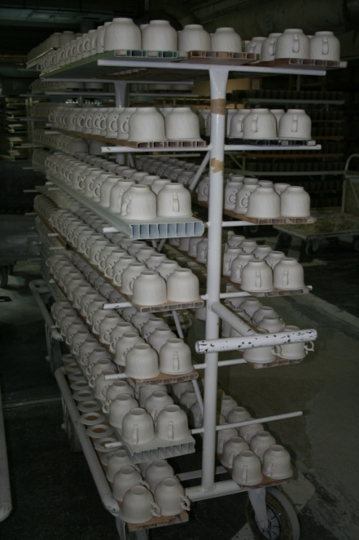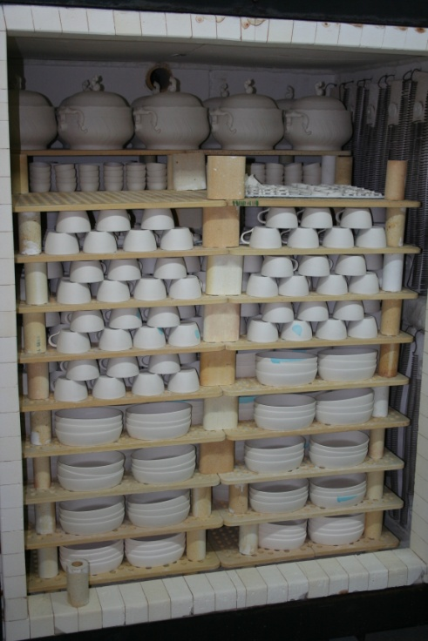
szárítás zsengélés
Zsengélés során tehetjük a tárgyakat egymásra az égetés során, míg mázas égetésnél nem, hiszen a máz egymáshoz ragasztaná őket.

MÁZALATTI FESTÉS
Ezt a díszítési eljárást zsengélt porcelánon alkalmazzuk. Mivel a festéknek igen sok feltételnek kell megfelelnie, ezért palettánk kevés színből áll. Bírnia kell a festéknek elsősorban a magas égetési hőmérsékletet ( 1350-1410 celsius fok ), és a mázazás során nem szabad feloldódnia. E feltételeknek leginkább a következő festékek felelnek meg:
kobalt oxid tartalmú kék
mangán-oxid tartalmú lila
króm-oxid tartalmú zöld
vanádium-oxid tartalmú sárga.
A dekorálás során a festőnek gyors mozdulatokkal kell festenie. Úgy kell ezt elképzelnünk, hogy a porózus tárgy felülete oly gyorsan szívja le az ecsetről a festéket, mint itatós papír a tollról a tintát. Mivel a tárgy porózus, javításra, átfestésre nincs lehetőség.

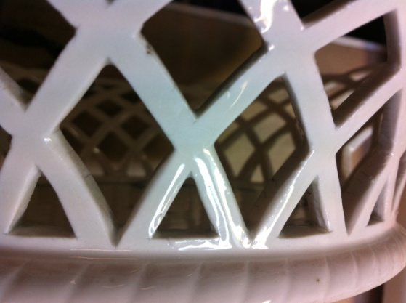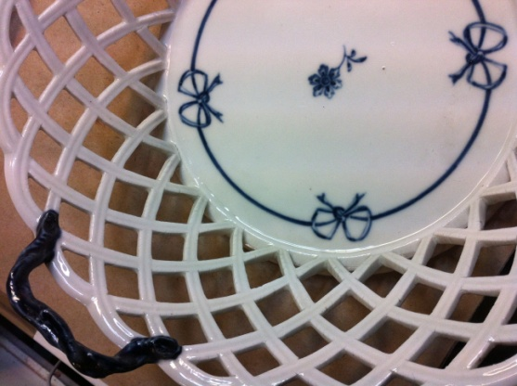
áttört mintájú mázas kosár XVIII. sz. mázalatti festésű mázas kosár XVIII. sz.
Az árnyalásokat a festékanyag mennyiségével tudjuk kialakítani. A fenti képen a masnik festésénél ez jól tetten érhető.

MÁZAZÁS
A máz tulajdonképpen üvegszerű bevonat a tárgy felületén. Növeli annak használhatóságát, saválló, jól tisztítható lesz a tárgy, és lehetővé teszi a színes dekorálást. Összetétele némileg megegyezik a porcelán massza összetételével: kaolin, földpát, kvarc, mészpát, dolomit.
Maga a kézi mázazás művelete varázslatos mozdulatsorból áll. A mázazó lendületesen bemártja a tárgyat a folyékony mázba, oly módon, hogy a tárgy egész felületét egyenletesen beborítsa az. Öblös edényeknél, vázáknál ügyelni kell arra, hogy mikor kiönti a mázat, azt íves mozdulattal tegye, és a váza belső falán ne maradjon mázcsurgás. Az égetés során hibaként jelentkezik, ha valahol sok máz kerül a tárgyra.

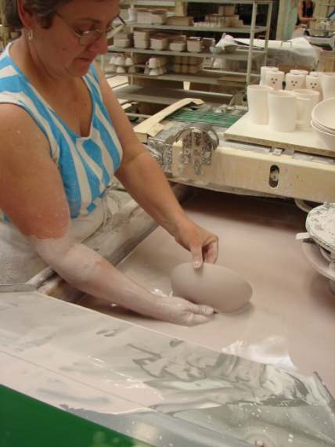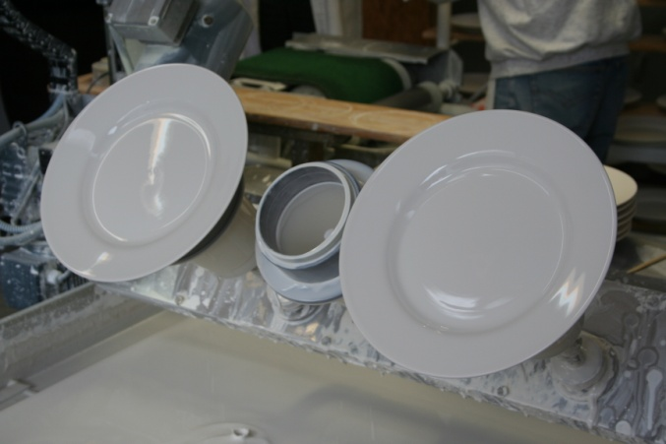
kézi mázazás mázazó gép
A tányérok és egyéb tárgyak alján lévő fenékszögről letöröljük a mázat, hogy ne ragadjanak le a berakólapra az égetés során.

MÁZAS ÉGETÉS
A mázas égetés a legmagasabb hőfokú égetés a porcelán gyárban, 1300-1400 celsius fokon égetünk. Hosszas és kényes munkafolyamat ez. Nekünk, műtárgyakkal foglalkozó szakembereknek nem szükséges részletesen ismernünk a különféle kemence típusokat, és magát az égetés bonyolult fázisait. Elég talán annyit tudnunk, hogy a porcelán a tűzben szinte kocsonyás állapotú lesz. Ezért kényes plasztikák (ugró ló például) alátámasztást használunk, akár csúszólap igénybe vételével. Ez az eszköz együtt zsugorodik, mozog a tárggyal, folyamatos alátámasztást biztosítva neki. Minden gyártási hiba, ami az előző munkafolyamatokban történt, most hatványozottan fog jelentkezni. Egy hanyagul retusált öntővarrat például csúf kidudorodásként kerül elő a kemencéből. A hagyományos, kerek kemencében történő égetésnél akkor érte el a kemence a megfelelő állapotot, ha lángolt a kémény teteje. Az égetési idő 30-32 óra volt, a hűlési idő ennél több.

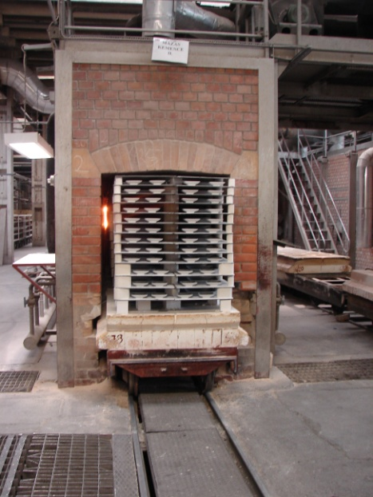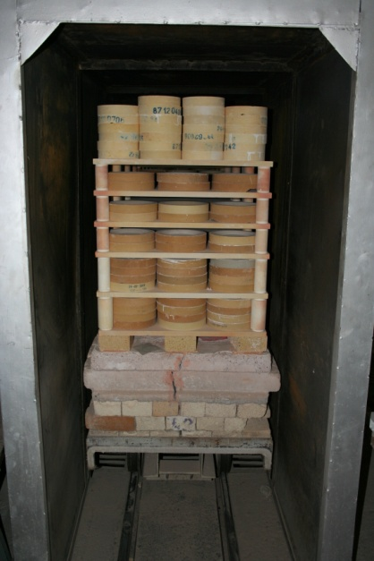
mázas égetés alagút kemencében mázas égetés tokos berakással
Gyakran samott tokba helyezték a mázazott tárgyakat, hogy megóvják őket a kemence faláról, tetejéről lepergő szemcsék behullásától.
A folyamatos, nagy mennyiségben előállított porcelánok égetésére találták ki az alagút kemencét. Ezek gáztüzelésű, csillés berakású kemence típusok. A kevesebb mennyiség indokolja a szakaszos üzemű, az égetési atmoszférát akár számító gépen keresztül ellenőrző kemencék használatát. Ezek lehetnek gáz és elektromos kemencék is.
Szintén magas hőfokon égetjük a máz nélküli, úgynevezett biszkvit porcelánt is. Ennek felülete matt, a XVIII: században gyakran kissé felpolírozták e tárgyak felületét. Matt porcelánt úgy is készíthetünk, ha a mázra porcelán port hintünk. A szemcsék beleragadnak a mázba, és égetés után különleges felületet adnak.
A mázhibák ismerete szintén hasznos a műtárgy becsüs számára.
- Repedések. A máz, és az alaptest eltérő hő tágulására vezethető vissza.
- Tűszúrás. Apró, kráterszerű lyukak a felületen, gázképződés okozza.
- Narancshéjasság. Sok apró tűszúrás kis felületen.
- Mázfúvódás. Gáz okozta dudor a felületen, mely körömmel szétpattintható. Az alaptest sértetlen marad.
- Fénytelen, homályos máz. Alacsony, illetve magas hőmérséklet okozza.
- Mázlefolyás. Helytelen mázazás eredménye.
- Mázösszeugrás. A túl vastag máz a tárgy éleinél, hornyoknál ugrik.
- Lepattogzás. Az alaptest hő tágulása jóval nagyobb, mint a mázé.
A mázas égetés eredményeként kezünkben van egy az eredeti, bőr-kemény állapothoz képest jóval – kb. 16%-al – kisebb, csillogóan fehér, vagy ha biszkvit, akkor matt tárgy, mely alkalmas további dekorálásra.

FESTÉS
A festék színét finomra őrölt fémoxid adja. Máz feletti festésnél kötőanyagként vastagolajat, oldószerként terpentint használunk. Kézi festéshez különféle profilra vágott mókus, vagy kevert szőrű ecsetet használunk. A kézi festés a dekorálás legmagasabb foka, Herenden mesterfestők készítik a legszebb, és természetesen legdrágább műtárgyakat.
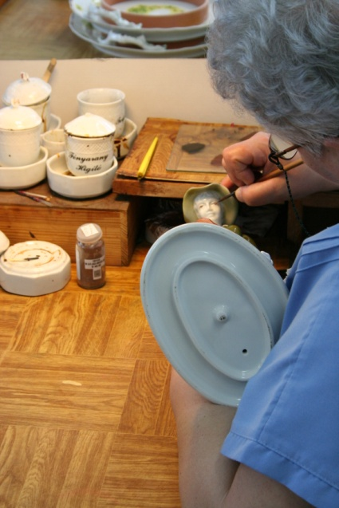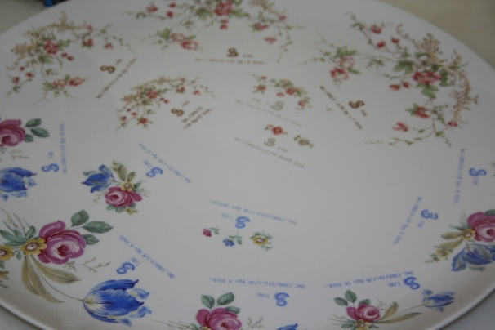
kézi festés dekor minta tál
A nagy szakmai és művészi felkészültséget igénylő kézi festés mellett számtalan más színes dekorral láthatjuk el tárgyunkat. Könnyíti a kézi festést, ha sablont használunk. Egy fólián a minta szerint kilyuggatjuk a kontúrokat, majd grafitport dörzsölünk a lyukakba. A porcelán felületén fekete pontsor rajzolja ki a minta kontúrjait. A festő ennek mentén alakítja ki a mintát, már ecsettel. A matricázás gyakorlatilag egy nyomdai elven működő eljárás. Vékony papírra porcelán festékkel nyomtatjuk a kívánt mintát, azt rátesszük a porcelán felületére, és a papírt vizes szivaccsal eltávolítjuk.

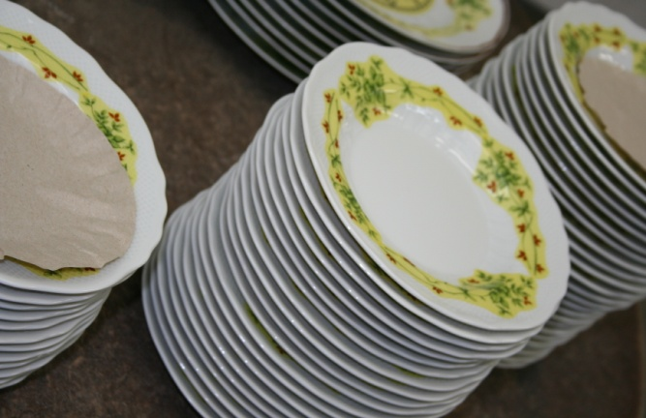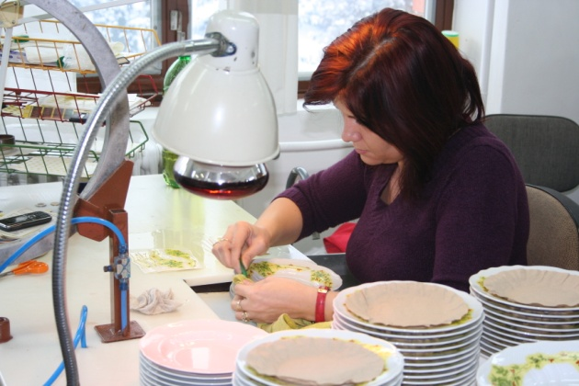
matrizázott tányérok matricázás
Nagyobb felületek szinezésére festékszórást alkalmazhatunk. A porcelán műtárgyak esetében a XIX. század második felétől alkalmaztak kevert eljárásokat is. Felmatricázták a készítendő tárgyat, majd az egyszerűbb részeknél ecsettel „belenyúltak”. Így valamiféle hibrid dekor jött létre, a bonyolult és drága figurális festés helyett matrica, de azért a kézi festést is megidézte ez a megoldás.

DEKOR ÉGETÉS
A felületre felvitt dekort is égetjük, úgynevezett muffola kemencében. Ez az égetés már alacsonyabb hőfokon történik, 680-820 celsius fokon. Azok a szerves anyagok, melyeket a dekorálás során használtunk, ekkor kiégnek (vastagolaj, kontúrozáshoz használt grafit, stb.), nyomuk nem marad a tárgyon. Az alacsonyabb hőfok miatt a tárgy itt már nem deformálódhat.

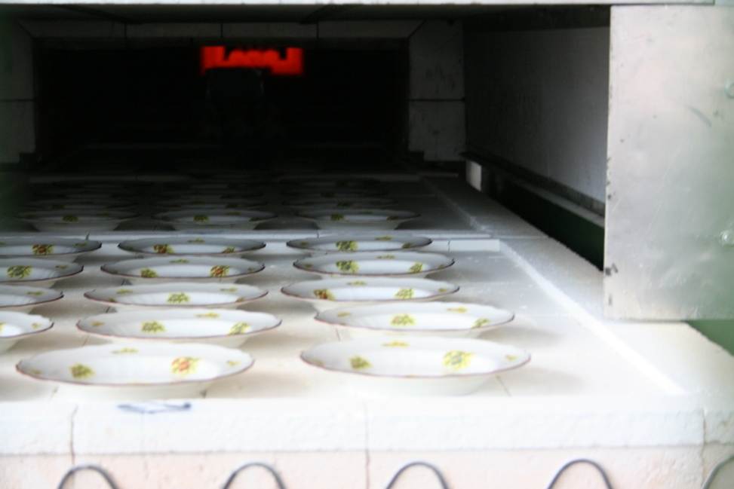
dekor égetés alagút kemencében

ARANYOZÁS
Utolsó dekorálási lehetőségként aranyozhatjuk a tárgyat. Az európai porcelán története többféle aranyozást ismer. Ma a legelterjedtebb az úgynevezett fényarany. Ennek a festéknek maximum 10% az aranytartalma, és a kemencéből égetés után fényesen kerül elő.
Másik lehetőség, ami a magas aranytartalma miatt ritkán használatos, a matt arany, vagy polír arany. Ez a dekor mattan jön elő a kemencéből, és utólag achát kővel, vagy egyéb polírozó szerszámmal fényesítik. Ebben az esetben lehet olyan dekort készíteni, ahol egyes részek fényesek, máshol pedig matt marad az arany.
Megint más a plasztikus aranyozás. A XVIII. sz. végén, XIX. sz. elején az arany dekor esetenként kidomborodott a felületből. Vastagon, egymásra festett aranyozás adta ezt a mintát. Később, hogy ne kelljen sok aranyat használni, kidomborodó zománcpöttyre festettek fény aranyat. Ezt ma unterlágos ( goldunterlage ) aranyozásnak nevezzük.
Beszélhetünk ezüstözésről is. A múltban valóban ezüstöt használtak erre a célra, de az a dekor idővel csúnyán elfeketedett, étkészletek estében csillogó ezüst helyett gyászkeretes lett a tárgy. A gyenge égetés miatt igen könnyen, akár a mosogatás során lekopott a porcelán felületéről. Ezért ma, ha ezüstszínt akarnak elérni, platinát használnak.
Az arany festő, vagy csíkozó manapság is külön szakma a manufaktúrákban. Biztos kéz, és nagy gyakorlat szükséges ehhez a munkához is.

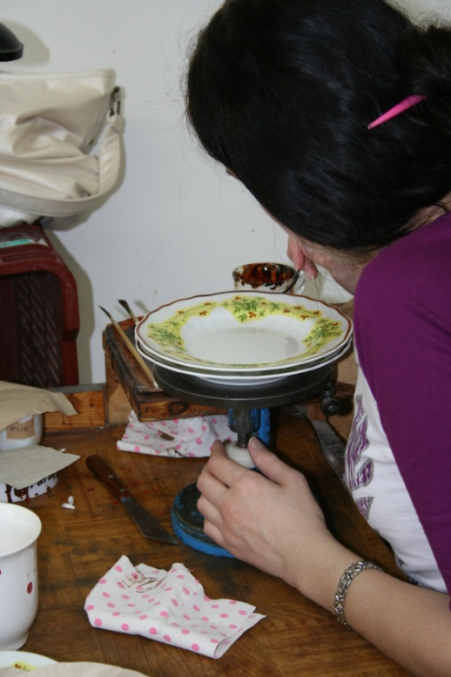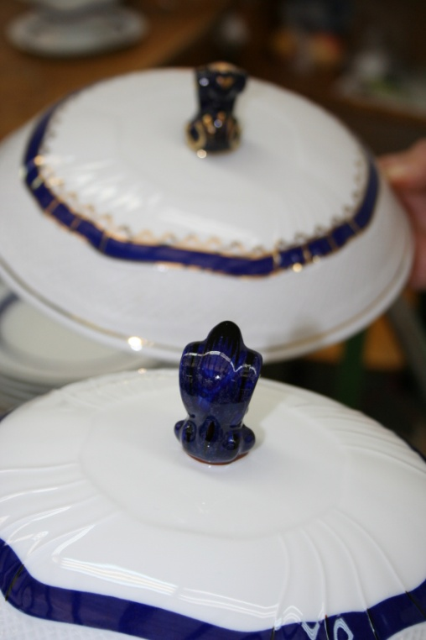
arany csíkozás aranyozás kék fondon

Természetesen ezt a dekort is kemencében, muffola kemencében kiégetjük, 800 celsius fok körüli hőmérsékleten.

GIPSZMŰHELY
Az eddigiek során gyakran tettem említést a gipszformákról, és azoknak nedvszívó képességéről. Tehát a hagyományos porcelángyártásnak elengedhetetlen része a gipszforma. Fogalmazhatunk úgy is, hogy a gipszműhely egyfajta szerszám-készítő műhely, ahol azok a formák készülnek, melyekbe öntünk, rá-és bekorongolunk. Itt dől el, hogy egy kisplasztika hány részből fog állni, hol kell elvágni az adott formát ahhoz, hogy a későbbiekben a mázas égetésnél ne repedjenek meg. Már e műhelyben, a gyártási folyamat elején magát az egész gyártást végig kell gondolni, és annak megfelelően elkészíteni a gipszformát.
Gyakran itt tárolják a „magokat”is, azt a formát, amiről a gipszformák készülnek. Ugyan 3-4 öntés után kiszárítjuk formáinkat, de előbb-utóbb új gipszformákra lesz szükségünk, amikor az öntővarrat már tűrhetetlenül vastaggá válik a kopás következtében.

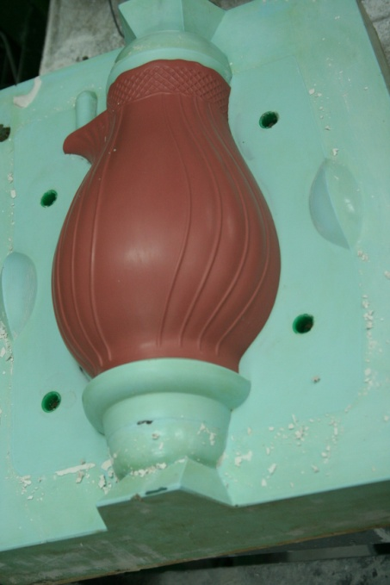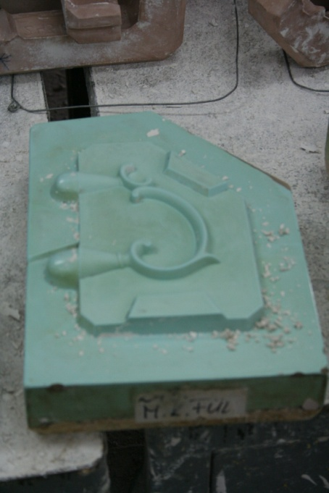
kanna, mag-forma fül magformája beöntő csapokkal

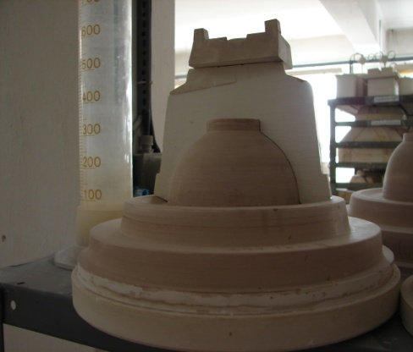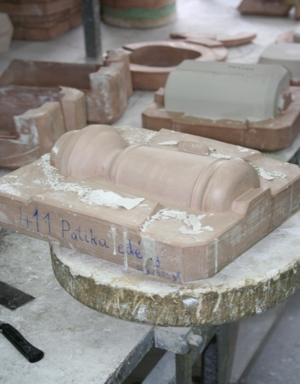
formakészítés bekorongoláshoz formakészítés öntéshez

Ezzel végére értünk a hagyományos, európai keményporcelán készítés alapismereteknek, amely véleményem szerint hasznára van a műtárgyakkal foglalkozó szakembereknek, és műkedvelőknek egyaránt. Léteznek az eddig leírtak mellett különleges eljárások, például a redukciós égetés, a zsugormáz, a litofán, és még lehetne hosszan sorolni azokat a technológiákat, amelyek használatának eredményeként az elmúlt 300 évben fantasztikus műtárgyak készültek. Ezekről érdemes máshol, áttekintő módon említést tenni.
E dolgozat bővelkedik fotó illusztrációkban. Pár képtől eltekintve minden felvétel a nagy múltú Hollóházi Porcelángyárban készült. Itt lehetőséget kaptam arra, hogy képzési célokra felhasználjam a felvételeket. Minden egyéb felhasználás a gyár engedélyéhez van kötve. Ez úton is köszönöm Pala Péter igazgató úr és a manufaktúra többi dolgozója, valamint a múzeum segítségét.

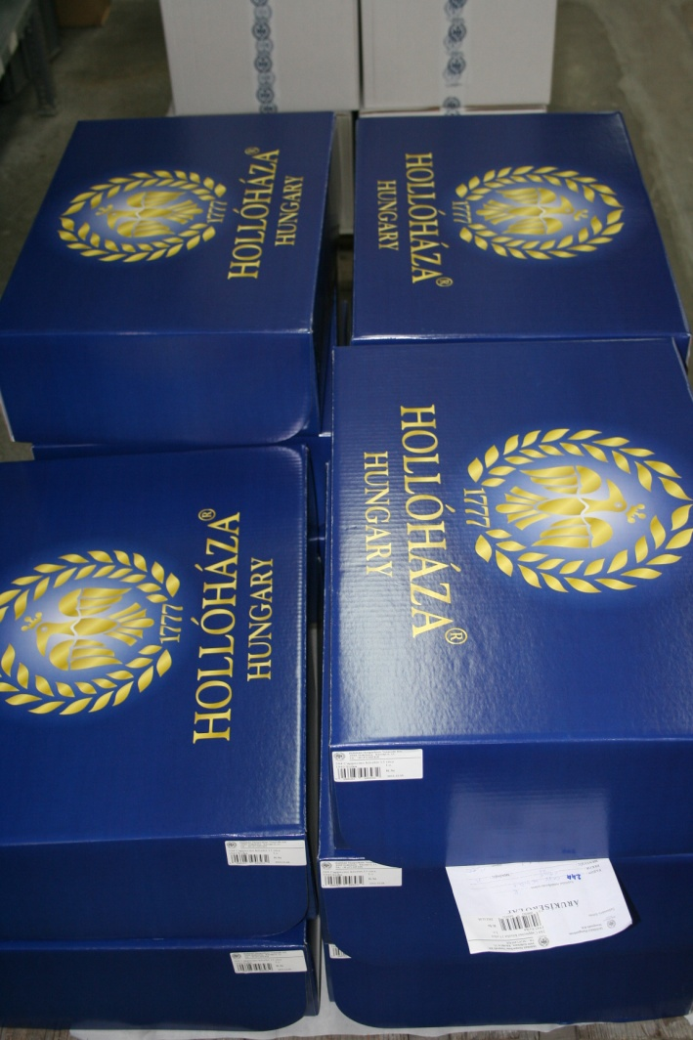

Ajánlott gyártás technológia irodalomjegyzék:

Porcelánipari technológiai ismeretek, munkavédelem 1999. Veszprémi Egyetemi Kiadó
Molnár Barnabásné: Kerámia és porcelánipari anyagismeret II., III. 1972. Műszaki Könyvkiadó
Grofcsik János – Reichard Ernő: A magyar finomkerámia ipar története 1973 FIM, SZIKKTI.

